Vyšší odborná škola a Střední průmyslová škola elektrotechnická

Božetěchova 3, Olomouc

Laboratoře elektrotechnických měření
PROTOKOL O MĚŘENÍ
Název úlohy |  |  |  |  |  |  |  |  |  |  |  |  |  |  |  | Číslo úlohy
Nastavení pracovního bodu tranzistorového zesilocače |  |  |  |  |  |  |  |  |  |  |  |  |  |  |  | 202 - 3R
Zadání |  | - Pro jednostupňový tranzistorový zesilovač v zapojení SE ve třídě A vypočítejte hodnoty rezistorů, máte-li zadány parametry: U_{cc} = 12 V, I_{C} = 20 mA, úbytek napětí na R_{E} = 0,2 V, h_{21E} = 322.  - Na zesilovači nastavte vypočítané hodnoty rezistorů. Po připojení napájecího napětí ověřte za je pracovní bod zesilovače nastaven skutečně ve třídě A.  S pomocí generátoru a osciloskopu proveďte následující měření:  - Zjistěte maximální rozkmit vstupního sinusového signálu U_{VSTMAX} o frekvenci f = 1 kHz, při kterém se obě půlvlny výstupního signálu přenesou ještě bez pozorovatelného zkreslení. Měření provádějte s připojeným C_{E}.  - Spočítejte napěťové zesílení zesilovače A_{U} pro vstupní sinusový signál o frekvenci f = 1 kHz. Měření proveďte s připojeným C_{E}.  - Spočítejte napěťové zesílení zesilovače A_{U} dle předchozího bodu, ale s tím rozdílem, že C_{E} bude odpojený. Vysvětlete rozdíl v naměřených hodnotách.  - Zjistěte šířku pásma zesilovače pro pokles napětí o 3 dB.
Poř. č. | Příjmení a jméno |  |  |  |  |  |  |  |  |  | Třída |  | Skupina |  |  | Školní rok
7 | Horčička Askold |  |  |  |  |  |  |  |  |  | 3.B |  | 1. |  |  | 2021/22
Datum měření |  |  |  |  | Datum odevzdání |  |  |  | Počet listů |  | Klasifikace
5.4.2022 |  |  |  |  |  |  |  |  | 5 |  | příprava |  |  | měření | protokol |  | obhajoba
Protokol o měření obsahuje: |  |  |  |  |  |  | Teoretický úvod |  |  |  |  | Tabulky naměřených a vypočtených hodnot
 |  |  |  |  |  |  | Schéma |  |  |  |  | Vzor výpočtu
 |  |  |  |  |  |  | Tabulka použitých přístrojů |  |  |  |  | Grafy
 |  |  |  |  |  |  | Postup měření |  |  |  |  | Závěr

- Teoretický úvod
Používáme zesilovač s tranzistorem v zapojení se společným emitorem (SE), což je nejčastější zapojení. Nastavené pracovního bodu realizujeme odporovým děličem složený z odporů R₁ a R₂. Pracovní bod nastavujeme tak, aby byl zesilovač ve třídě A neboli v lineární části charakteristiky, což znamená že by měl mít malé zkreslení ale i velmi malou účinnost, také ve třídě a zesilujeme obě půlvlny sinusového signálu a fázi posouváme o 180˚.
- Schéma zapojení
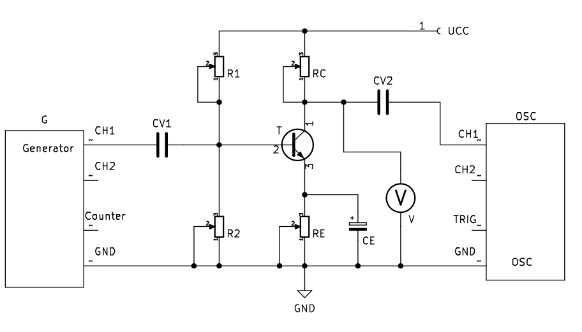Schéma č. 1: Tranzistorový zesilovač SE

- Výpočet rezistorů
Napájecí napětí → Kolektorový proud →
Úbytek napětí na R_{E} → Proudový zesilovací činitel →

R_{C}→ →
R_{E}→→
R₂→

R₁ →
- Tabulka použitých přístrojů
Označení v zapojení | Přístroj | Typ | Inventární číslo | Poznámka
G | Generátor | - | Stůl →19 0042/03 | -
OSC | Osciloskop | - | Stůl →19 0042/03 | -
V | Voltmetr | MY74 | 19-0045/05 | 3 ½; 2 mV-20 V, ẟ = ±0,5% rdg + 2 dig
R₁ | Odporová dekáda | P33 | 19-0047/12 | -
R_{C} | Odporová dekáda | P33 | 19-1370/07 | -
R₂, R_{E}, T, C_{E}, C_{V1,} C_{V2} | Přípravek pro měření tranzistorového zesilovače | - | - | -
Tabulka č. 1: Použité přístroje
- Postup měření
  - Natavení pracovního bodu tranzistorového zesilovače
    - Vypočítáme hodnoty rezistorů
    - Sestavili jsme zapojení podle schématu č. 1 a nastavili jsme požadované hodnoty odporových dekád.
    - Ověřujeme, zda je zesilovač doopravdy ve třídě A, popřípadě donastavíme odporovou dekádu R₁.
  - Maximální rozkmit vstupního napětí U_{VSTMAX}
    - Nastavujeme generátor na frekvenci 1 kHz
    - Nastavujeme osciloskop
    - Postupně zvyšujeme U_{PP}, dokud nezpozorujeme nepatrné zkreslení
    - Zjišťujeme hodnotu napětí
  - Napěťové zesílení A_{U} pro zapojení s C_{E} a i bez C_{E}
    - Nastavíme U_{PP} = 20 mV na generátoru
    - Zjišťujeme hodnotu napětí pro zapojení s C_{E}
    - Spočítáme A_{U}
    - Zopakujeme pro zapojení bez C_{E}
  - Šířka přenosového pásma s napěťovým útlumem 3 dB pro zapojení s C_{E} a i bez C_{E}
    - Při U_{PP} = 20 mV zjišťujeme zesílené napětí se zapojeným C_{E}
    - Vypočítáme pokles o 3 dB ze zesíleného napětí
    - Zvyšujeme frekvenci generátoru do bodu, kdy je zesílené napětí rovno vypočtené hodnotě z bodu b
    - Opakujeme bod c ale frekvenci snižujeme
    - Zopakujeme pro zapojení bez C_{E}
- Vzory výpočtů
  - Výpočet šířky přenosového pásma pro f_{H} = 68 kHz, f_{D} = 245 Hz

  - Výpočet napěťového zesílení A_{U} pro U₁ = 20 mV, U₂ = 2.7 V

  - Výpočet napěťového zisku při A_{U} = 135

- Naměřené a vypočtené hodnoty
Označení rezistoru | R_{VYPOČTENÝ} [Ω] | R_{SKUTEČNÝ} [Ω]
R_{E} | 10 | 10
R_{C} | 300 | 300
R₁ | 1 369 | 1200
R₂ | 16 323 | 15 130
Tabulka č. 2: Hodnoty rezistorů
f [kHz] | U_{VSTMAX} [mV_{PP}]
1 | 40
Tabulka č. 3: Maximální rozkmit vstupního napětí Uvstmax
Druh zapojení | A_{U} [-] | a_{U} [dB]
S C_{E} | 135 | 42.6
Bez C_{E} | 24.5 | 27.7
Tabulka č. 4: Napěťové zesílení
Druh zapojení | f_{D} [Hz] | f_{H} [Hz] | B [Hz]
S C_{E} | 245 | 68 000 | 67 755
Bez C_{E} | 38 | 290 000 | 289 962
Tabulka č. 5: Šířka pásma

- Závěr
Zhodnocení U_{VSTMAX}, rezistorů a zapojení s C_{E} a bez C_{E}
  - U_{VSTMAX} → je maximální rozkmit vstupního napětí, byl okolo 40 mV_{PP}, nad tuhle hodnotu už byla pozorovatelná mírná deformace, zkreslení. Pokud jsme se dostali nad okolo 90 mV_{PP} tak už byl signál dokonce limitován, nejdříve zdola a po nastavení ještě vyššího napětí i shora. Píšu okolo, jelikož jsme to nemohli určit úplně přesně, odhadovali jsme to při zobrazení na osciloskopu.
  - Skutečné hodnoty odporů → nenastavili jsme přesně vypočítané hodnoty odporů, upravili jsme hodnoty tak, abychom měli na výstupu 6V
  - S C_{E} vs bez C_{E} → bez připojeného C_{E} jsme získali přes 4x širší přenosové pásma, můžeme také pozorovat že bez C_{E} je napěťové zesílení A_{U} výrazně menší při stejných hodnotách vstupního napětí

